Перечень транспортных средств, признанных брошенными, разукомплектованными, бесхозяйными
дата осмотра | адрес | марка/модель/гос. номер/цвет | срок добровольного/принудительного перемещения | фотоматериалы
01.03.2018 | Московский пр-т, 114 | Газель  В635УЕ 36  бежевый | 16.03.2018/ в соответствии с п. 4.1, 4.2 постановления № 36 от 29.01.2018 | 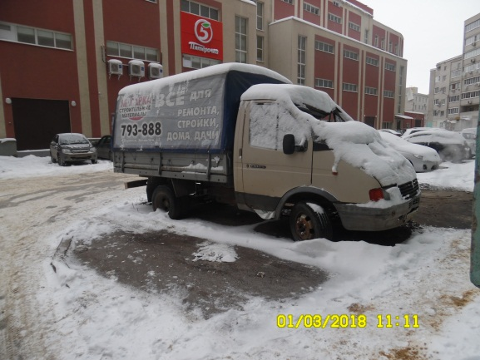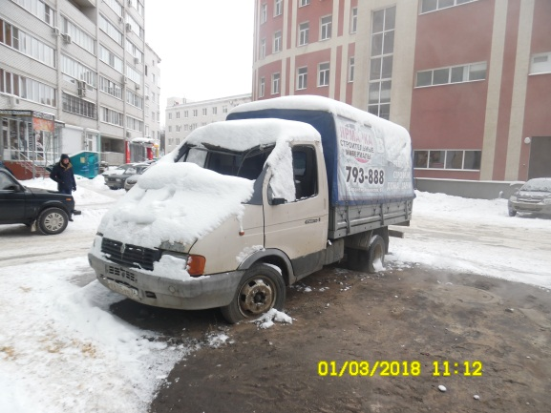
01.03.2018 | Московский пр-т, 117А | ГАЗ 3110  синий | 16.03.2018/ в соответствии с п. 4.1, 4.2 постановления № 36 от 29.01.2018 | 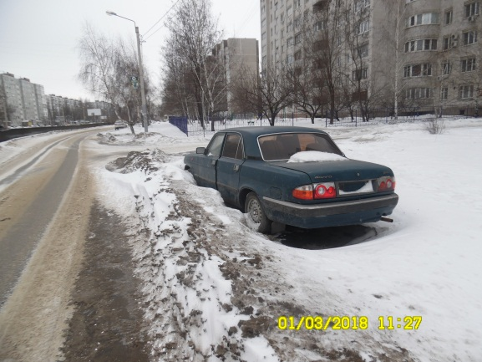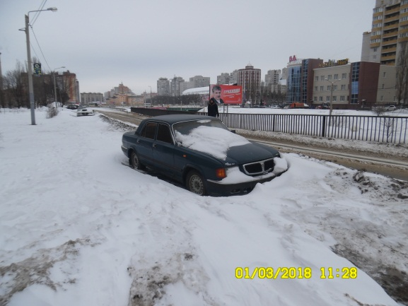
01.03.2018 | Московский пр-т, 117А | ГАЗ 3110  белый | 16.03.2018/ в соответствии с п. 4.1, 4.2 постановления № 36 от 29.01.2018 | 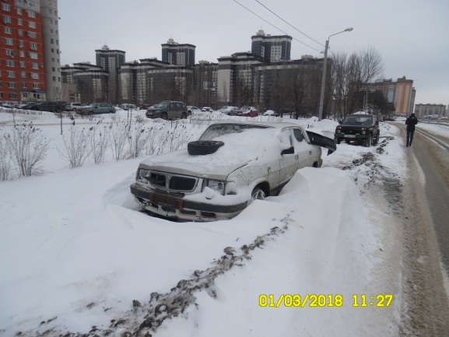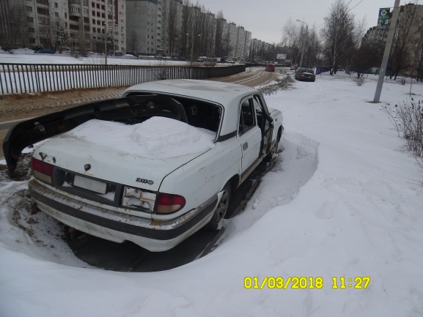
01.03.2018 | б-р Победы, 6 | ВАЗ 2104  К004АУ 36  белый | 16.03.2018/ в соответствии с п. 4.1, 4.2 постановления № 36 от 29.01.2018 | 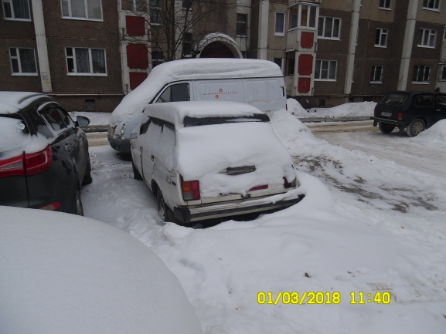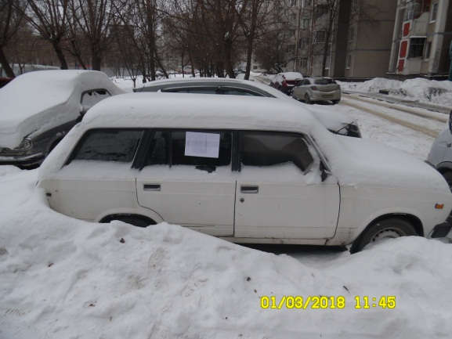
01.03.2018 | ул. Маршала Жукова, 5А | Сеат Ибица  Е819АО 36  красный | 16.03.2018/ в соответствии с п. 4.1, 4.2 постановления № 36 от 29.01.2018 | 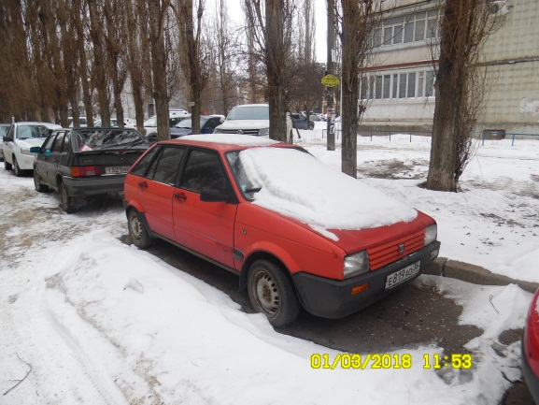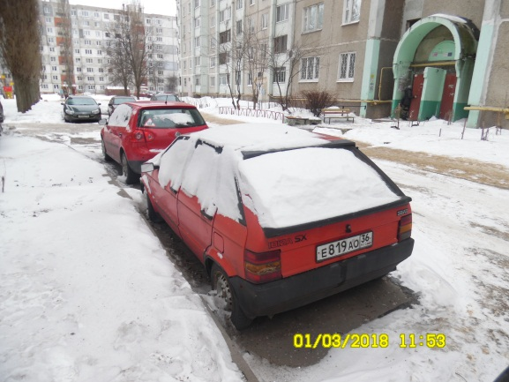
01.03.2018 | ул. Маршала Жукова, 5А | ВАЗ 2101  С395ТА 36  бежевый | 16.03.2018/ в соответствии с п. 4.1, 4.2 постановления № 36 от 29.01.2018 | 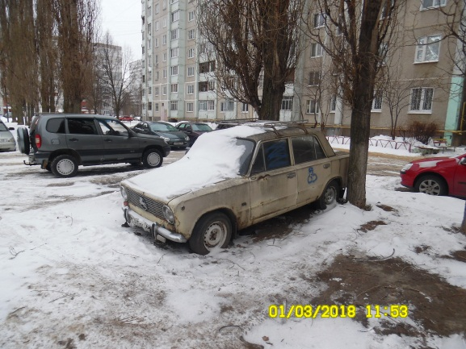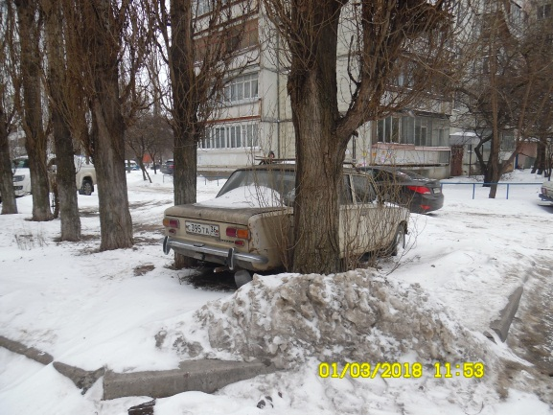
01.03.2018 | ул. Генерала Лизюкова, 45 | ВАЗ 2115  красный | 16.03.2018/ в соответствии с п. 4.1, 4.2 постановления № 36 от 29.01.2018 | 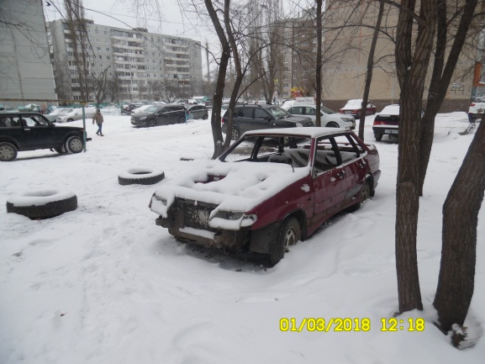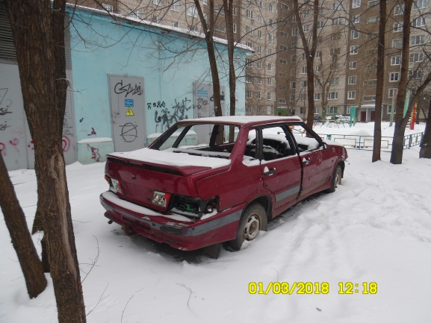
01.03.2018 | ул. Генерала Лизюкова, 99 | ВАЗ 2109  серебристый | 16.03.2018/ в соответствии с п. 4.1, 4.2 постановления № 36 от 29.01.2018 | 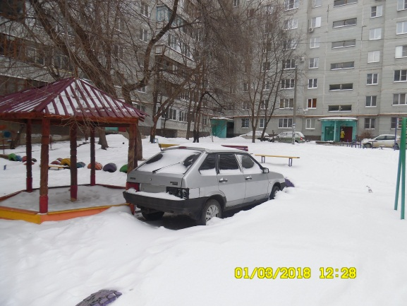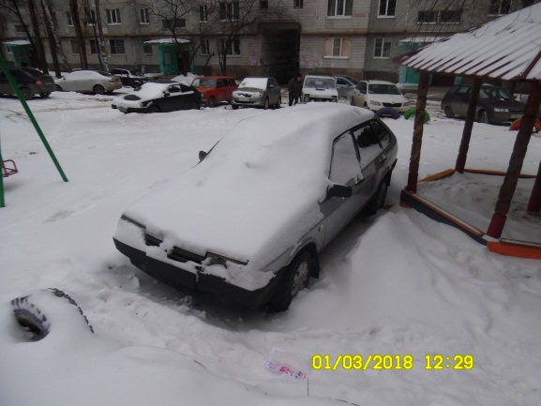
01.03.2018 | ул. Генерала Лизюкова, 17А | ВАЗ 2106  Х750ОХ 36  синий | 16.03.2018/ в соответствии с п. 4.1, 4.2 постановления № 36 от 29.01.2018 | 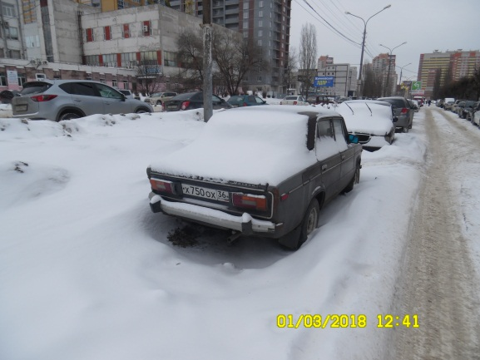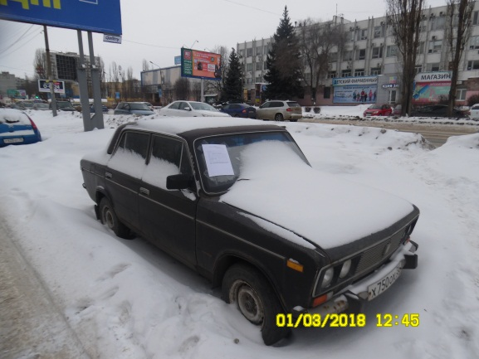
01.03.2018 | ул. Генерала Лизюкова, 7 | ВАЗ 2110 | 16.03.2018/ в соответствии с п. 4.1, 4.2 постановления № 36 от 29.01.2018 | 